1) Donner le nom et prénom des enfants de l’école Ferdinand BUISSON.

Select nomEnf, prenomEnf from enfants inner join ecole

on enfants.codeEcole = ecole.codeEcole

where nomEcole="Ferdinand Buisson";

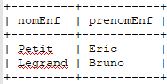

2) Donner la liste des écoles de Groslay (tous les attributs)

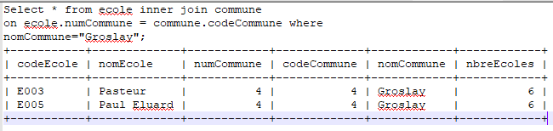

3) Donner la liste des enfants n° insee, nom, commune du domicile, nom école, commune école

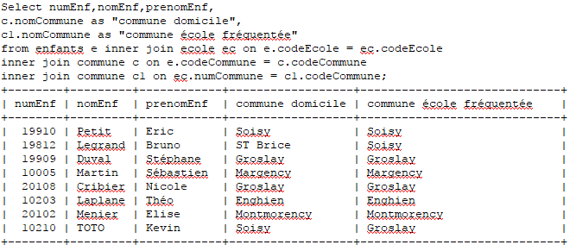

4) Donner le nombre total d’écoles.

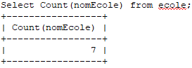

5) Donner les villes qui ont plus d’une école.

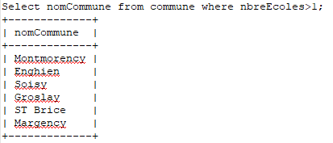

6) Donner le nombre total d’enfants

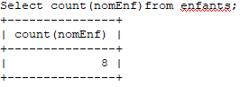

7) Donner le nombre d’écoles par commune en utilisant uniquement la table ecole

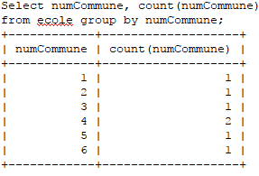

8) Donner les communes où habitent plus de deux enfants

